Урок – детективное расследование

Открытый урок
по русскому языку в 3 классе,
образовательная программа «Гармония».

Тема. Изменение имён существительных по падежам.

Цели:1) ознакомить с изменением частей речи по падежам;
2) развивать внимание, память, орфографическую зоркость учащихся;
3) упражнять в распознавании различных частей речи;
4) воспитывать интерес к родному языку.
Оборудование: видеозапись мультфильма «По следам бременских музыкантов»; иллюстративный материал к уроку; памятки – схемы «Как определить часть речи?», учебники М.С. Соловейчик, Н.С. Кузьменко
«К тайнам нашего языка, 3 класс» и тетради с печатной основой к ним.

ХОД УРОКА
I. Организация класса.
- Прочтите тему урока, записанную на доске. Кто сможет продолжить это предложение тихо садится.
Изменение имён существительных по … .
- Как же можно продолжить это предложение? (… по числам)
- Можно ли по-другому закончить это предложение? Попробуем это выяснить к концу урока.
II. Сообщение темы и целей урока.
Активизация мотивации.
Учитель включает фрагмент из мультфильма. Звучит песенка гениального сыщика.
- Ребята, а кто такой сыщик? Чем он занимается?
- Видно в королевстве случилась какая-то беда!
Сегодня в дворцовых покоях чуть свет
Случилась пропажа… Виновного нет!
И сбилась прислуга и стражники с ног.
Обшарили за день весь царский чертог.
Нашли лишь следы на ступенях дворца.
Но кто их оставил?
- Найти хитреца!
Отправлен приказ в города и селенья!
А так же за море без промедленья.
Уж мчится в столицу известный знаток.
А мы начинаем обычный урок.
-Попробуем помочь гениальному сыщику и поведём «детективное расследование», пойдём по таинственным следам и, возможно, откроем «новые» знания.
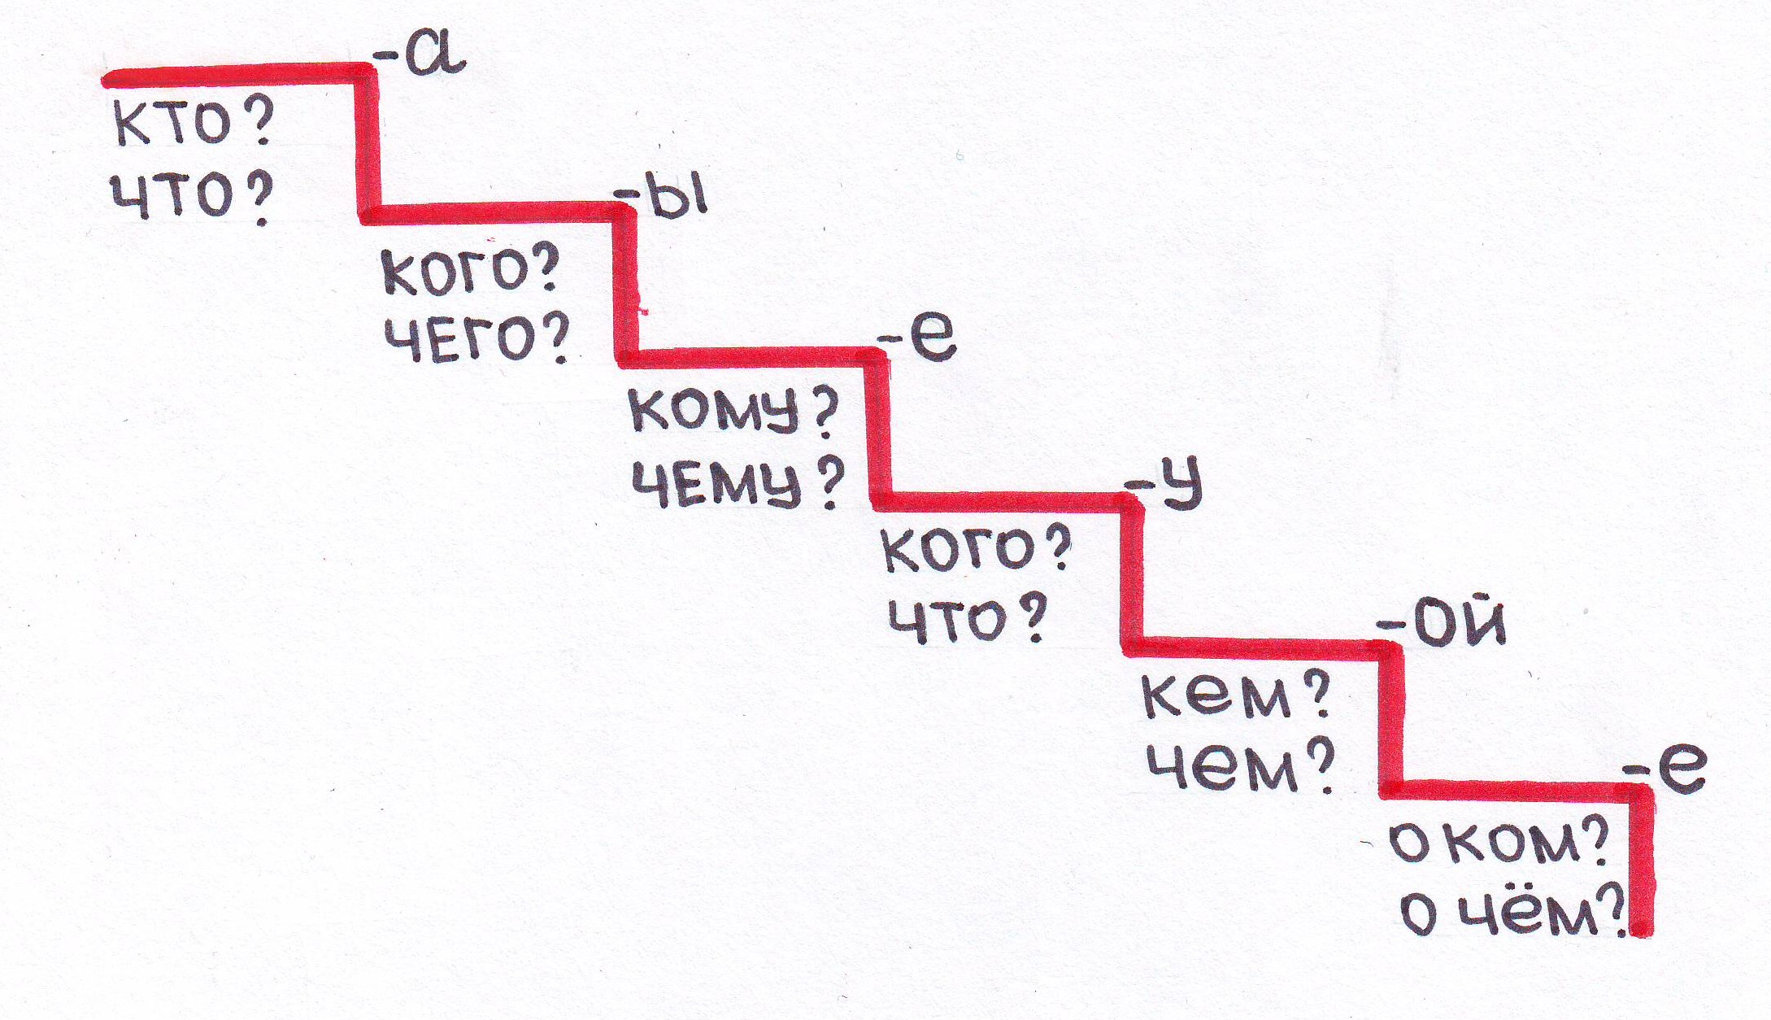

III. Актуализация базовых знаний учащихся.
а) Упражнение на развитие орфографической зоркости.
- Работа сыщика трудна и, порой, опасна. Ему нужно быть очень внимательным, смекалистым, зорким. Известны случаи, когда сыскной агент изобличал преступника только по голосу. Проверим и вашу смекалку.
- По звуковому «портрету» узнайте слова.
а б в*и н*и т*э л*
- Объясните лексическое значение слов.
в*и н а |  | в* и н* и т* |  | в*и н а в а т ы й*
- Какие места в транскрипции отличаются от написания?
- Объясните выбор букв. Запишите с комментированием.
Вина, винить, виноватый, обвинитель.
- Какая часть объединяет эти слова? (-вин-)
- Какое название существует для такой семьи слов?
- К каким частям речи относятся эти слова?
- Есть ли среди этих слов «лишнее»?
*Повинную голову и меч не сечёт.
- Объясните, как вы понимаете смысл поговорки.
* Дополнительный материал.

б) Упражнение в распознавании имени существительного.
- Опрашивая свидетелей, следователю часто приходится составлять по отдельным частям лица «портрет» преступника: фоторобот.
Попробуем составить «фоторобот» имени существительного.

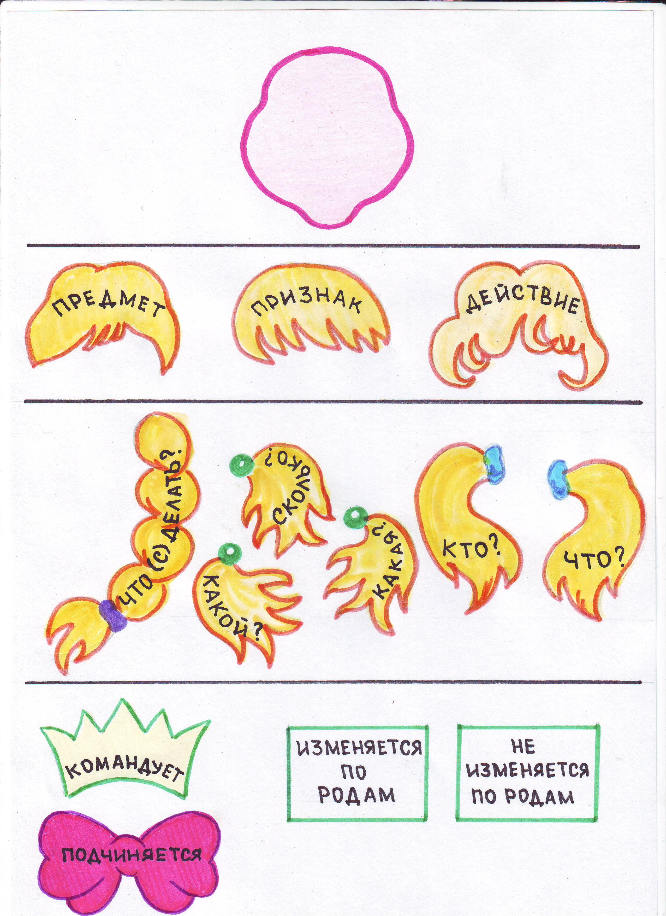

- Добавим особые приметы. Выберите подходящие.
Изменяется по числам.
Изменяется по родам.
Не изменяется по родам.
Командует. Подчиняется.

IV. Работа над новой темой.
1) Упражнения в определении частей речи.
- Тренировка закончена. Пора начинать следственные действия. Определите в тексте «королевского указа» все части речи, которые знаете, с помощью памятки «Как определить часть речи?». Возможно, это нам подскажет направление поисков.
Пропала чудесная, милая,
Добрая и очень красивая.
Ею приближённые любуются
Все нервничают и волнуются:
- Найдётся ли? Отыщется?
А наградят то тысячей!
-Ясно ли из текста, что именно пропало? Почему?
(Не назван предмет.)

б) Работа по группам.
Запишите 3-4 имени существительных, вспомнив, что в королевском дворце самое ценное и дорогое. Выделите окончания.
1 группа выписывает слова мужского рода.
2 группа выписывает слова среднего рода.
3 группа выписывает слова женского рода.

Справочное бюро: браслет, трон, меч, перстень, корона, монета, посуда, кольцо, ожерелье, золото, казна, принцесса, наследник, кубок.

- Проведите сравнение окончаний существительных различного рода. Есть ли совпадения со «следом» на 1ступени дворца?
(Есть совпадения с именами существительными в женском роде, единственного числа.)
- Перечитайте слова королевского объявления. Оно поможет уточнить, что именно пропало. (Добрая, милая принцесса)

в) Подведение итогов.
Пропавшее обозначается именем существительным в женском роде, отвечает на вопрос «кто?», возможно, это принцесса.
(Появляется портрет принцессы на экране телевизора)

Физкультминутка.
(Проводится под песенку короля из мультфильма «Такая-сякая пропала из дворца …»)

г) Работа с учебником.
1) Упр. 190. (Тетрадь с печатной основой, стр. 55)
- Вставьте слово «принцесса» в предложения. Решите, оставить ли слово в начальной форме или будете его изменять. Задайте вопросы к слову «принцесса».
2)Проверка выполнения.
- Сравните изменения в окончаниях слова «принцесса» со «следами» на ступеньках дворца. Есть ли совпадения?
- Изменяли ли мы слово по родам?
- Изменяли ли слово по числам?
Значит, это какая-то новая форма изменения имени существительного.
3) Ознакомление с выводами авторов учебника.
Упражнения 192, 193. Стр. 66.

V. Закрепление нового материала.
а) Упр. 191 в тетради с печатной основой.
В каждой группе предложений пропущено слово река. Впишите его.
Назови научным словом, которое мы сегодня узнали, изменения слова река.

б) Упр. 194 и 195 в учебнике.
Принцесса увидела реку и побежала к реке.на доске
- Всё ли удачно в этом предложении?
- Какая часть речи поможет избавиться от повторения слова?
- Запишите предложение, улучшив его.
- Найдите имя существительное в именительном падеже и отметьте его V.
- Подставьте местоимения на место других имён существительных в этом предложении и понаблюдайте: умеет ли эта часть речи, как и имя существительное изменяться по падежам.
- Проверьте свои выводы, прочитав сообщение авторов учебника (с.68).

VI. Подведение итогов урока.
- Как хорошо, что сказочная история закончилась благополучно. Принцесса всего лишь отправилась на прогулку к реке. А вы, надеюсь, узнали и запомнили много нового.
- Вспомните вопрос, который был задан в начале урока. Можно ли по-другому продолжить название темы урока «Изменение имён существительных по …». Как бы вы теперь продолжили это предложение?

VII. Домашнее задание.
Упр. 196, с. 68 учебника.
- Спроси дома, что взрослые знают о падежах. Попробуй рассказать им о том, чего они не знают.

